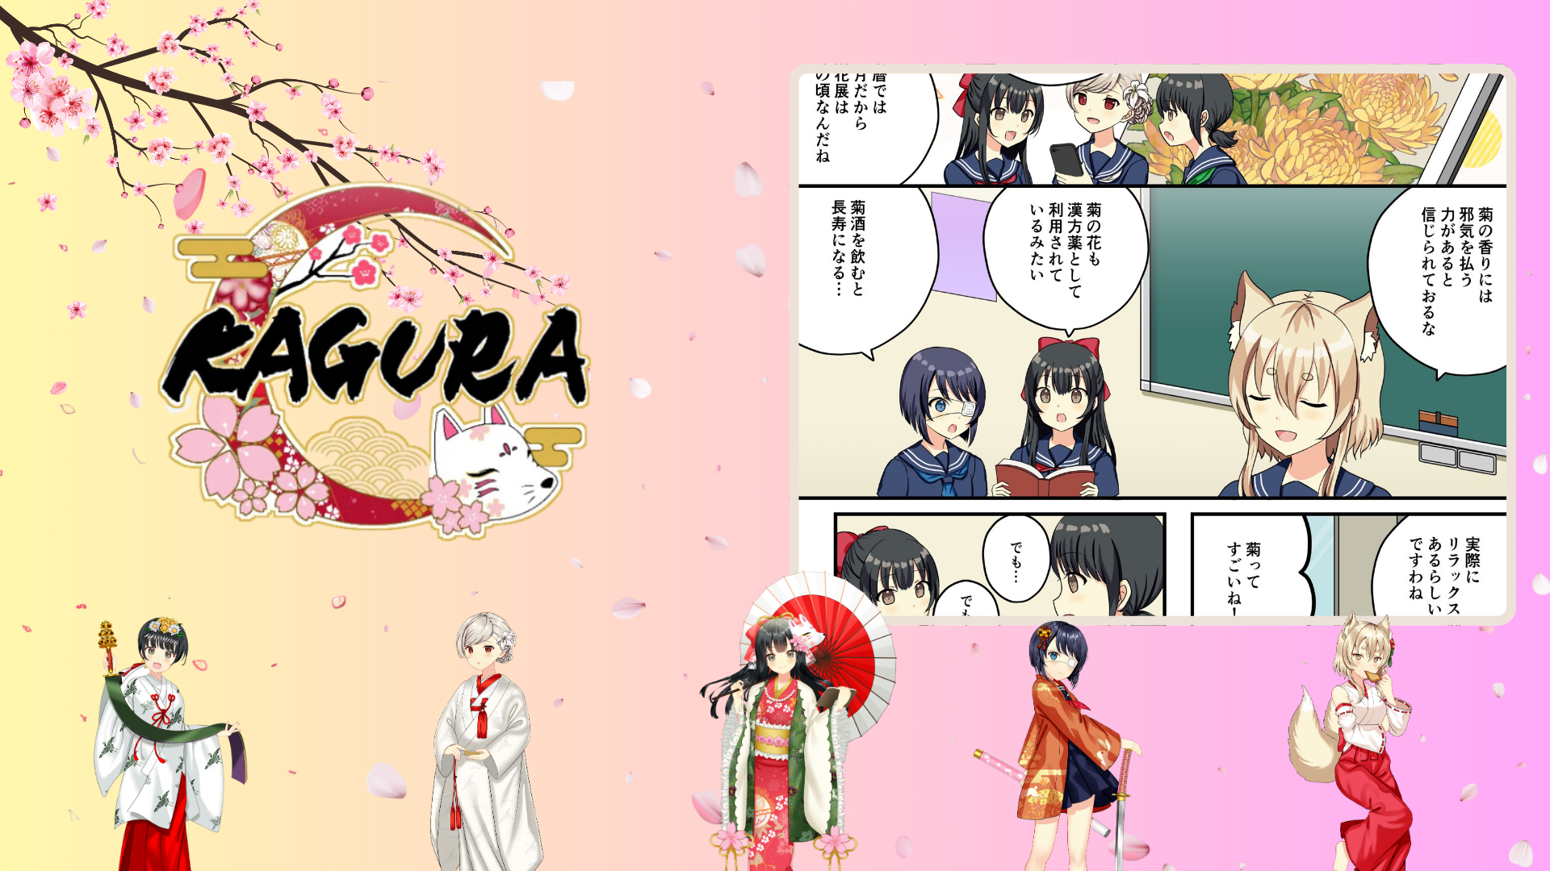

**KAGURA 26화 "중양절" 공개!**

**\*\*최신 에피소드인 26화 "중양절"이 공개되었습니다.\*\***

**이번 에피소드는 일본의 전통 명절인 중양절을 주제로, 국화 꽃의 힘과 이 명절에 관련된 다양한 관습을 소개하여 일본 문화를 더 깊이 이해할 수 있습니다.**

# 중양절이란?

중양절은 음력 9월 9일(양력으로는 10월경)에 열리는 오절구 중 하나입니다. 이날은 국화를 감상하고, 국화주를 마시며, 액운을 쫓고 장수를 기원하는 행사로 알려져 있습니다.

# Smapoke 앱에서 특별 이벤트 진행 중!

KAGURA 26화 "중양절"의 공개를 기념하여 Smapoke 앱에서 특별 퀘스트가 진행 중입니다!

🔗 퀘스트 링크: [https://www.smapocke.app/list/open_event](https://www.smapocke.app/list/open_event)

⏰ 기한: 2024년 10월 1일

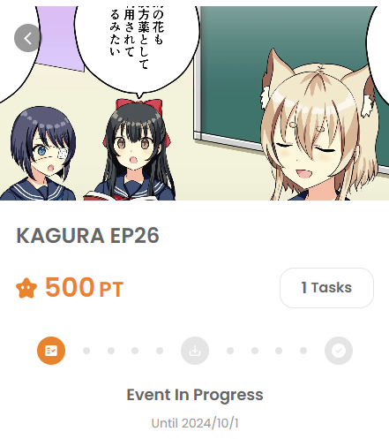

# KAGURA의 최신 정보를 놓치지 마세요!

KAGURA는 정기적으로 새로운 에피소드를 공개하고 있습니다. 일본 문화와 전통을 재미있게 배울 수 있는 이 작품의 최신 정보를 공식 SNS에서 확인하세요. 꼭 팔로우하고 KAGURA의 세계를 즐기세요!

**📢 최신 정보는 여기에서 확인하세요**

* KAGURA 공식 X 계정: [https://x.com/kagurajpn](https://x.com/kagurajpn)
* JAPAN DAO 공식 X 계정: [https://twitter.com/japandaojp](https://twitter.com/japandaojp)
* JAPAN DAO 공식 Discord: [https://discord.com/invite/japandao](https://discord.com/invite/japandao)